## Projekti nimi: Ultra game **Tetris JG v.002**

## Projekti kirjeldus

* + **minu tetrise projekt. Selle mängu eesmärk on kindlasti tükid laduda ja koguda võimalikult palju punkte. Hea on oodata üks-ühele ülevaadet kogu projektist, parimatest projektidest koos klassidega ning mitme faili abil kood eraldada ja omavahel kombineerida**

## Nõuded

* + nõutavad lingid on Pygame. terminalis kirjuta pip install pygame

## Paigaldamine ja käivitamine

käivitada fail **Main**

## Kasutamine

* + 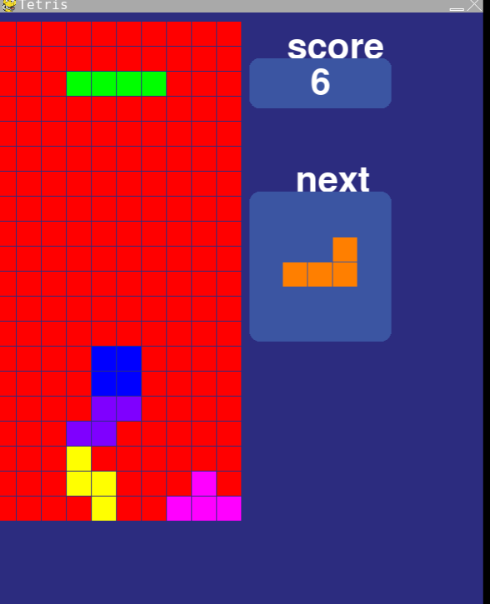

## Funktsionaalsed võimalused

* + **Blokeeri klass:**

sellel on palju funktsioone, mis pakuvad #pööramise funktsiooni

# liikumisfüüsika mängud

#see meetod on sarnane liigutamismeetodiga, kuid seda kasutatakse langeva ploki jaoks

* + **Klassi positsioon:**

loob muutuja objektiväljade jms loomiseks.

* + **klassi värvid:**

# funktsioon värvikassettide väljastamiseks "objektide jaoks", mis lähevad alla

Sellel on ka #@classmethod, mis on dekoraator, mis võimaldab teil klassile meetodi lisada, ilma et peaksite selle klassi eksemplari looma.

ÜLDISELT on seda vaja lillede tegemiseks

* + **File block.py**

fail, milles on mitu klassi, mis loovad kardinate põhjal objekte

* + **class Grid:**

# nüüd peate selle täitma 0-ga, kuna iga värv kuvatakse numbrina... "_" kasutatakse ajutise muutuja jaoks või tühikuna, kus Lin oli varem _

# nüüd peame looma meetodi kogu teabe kuvamiseks

#põllupiirid, et põllust kaugemale ei saaks

#kontrollige, kas rida on kogutud või mitte

#välja puhastamine (kogutud rida)

#kokku panemata rida kukub alla

# nüüd lihtsalt ootan ja objektide maalimine on tavaline lahter 0

* + **klassi mäng:**

See klass ühendab palju funktsioone ja ühendab varasemad klassid. lisab kontrolli surmajärgseks lähtestamiseks jne.

## Projekti arhitektuur

Noh, minu projekti arhitektuur on lihtne - seal on mitu faili ja iga uus impordib varasemaid materjale, nagu Super(). init.

ja igaüks vastutab enda eest. Tööpõhimõte on tsükkel, mis käivitab kogu mängu, samuti kõik funktsioonid, mis vastutavad füüsika ja uue ploki loomise taaskäivitamise eest.

## Autorid ja kontaktid

* + looja Jaramir Gutsuljak. Tetrise super mega versioon v.02

## Muudatuste logi (Changelog)

* + versioon v0.00 Põhimõtte mõistmiseks mõtlesin algselt välja GPT chati abiga.
  + versioon v.01 ei erine, välja arvatud koodiparandused

## Testimine

* + Juhiseid pole, vajate lihtsalt Pythoni teeki, nagu PyGame. samuti käivitusrakendused. kuid ma käivitasin veebisaidi "replyt"

## Teadaolevad probleemid ja vead

* + Ettenägematud figuuride muutused pöörlemise ajal. punktid salvestatakse, kui surete

## Tulevikuplaanid (valikuline)

* + **Kirjeldus planeeritavatest parendustest ja uutest funktsioonidest.**

